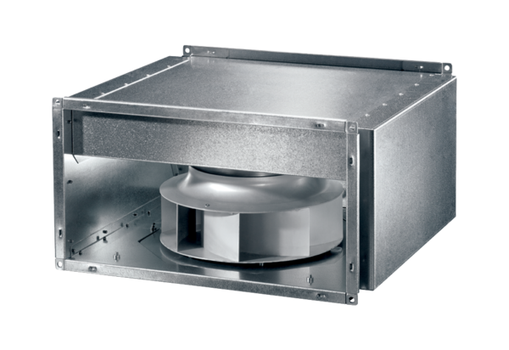Odhlučněný kanálový ventilátor DSK 31-S ECObsah dodávky: 1 kusSortiment: E
Typové číslo: 0086.0805Výrobce: MAICO

